SAÜ MÜH.FAK.ELK-ELN. MÜH.BÖL.
SAYISAL ANALİZ VİZE SINAV SORULARI
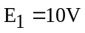
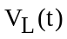
-
+
1Ω
A
L=2H
+
S1)

Şekil 1
Şekil 1’de verilen devrede bobinin uçları arasındaki gerilim değeri, 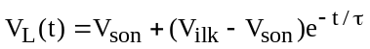 ifadesi ile değişmektedir. olduğuna göre ve t=0 anında A anahtarı kapatıldığına göre; (tüm şıkları yalnızca matlab komutları ile yaparak); a) 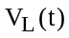geriliminin değişimini, t=0:0.0001:10 saniye komutu yardımı ile çizdiriniz, b) Eğer bobinin iki ucu arasına t=0:10 saniye aralığındaki bobin geriliminin ortalama değerini ölçen bir voltmetre bağlanırsa, voltmetrenin hangi değeri göstereceğini bulan matlab programını yazınız, c) t=4 sn sonunda 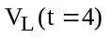 değerini bulunuz. d) t=0:10 saniye aralığında bobin geriliminin alabileceği maksimum gerilim değerini bulan matlab komutu üretiniz.
e) 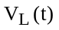’nin 9 Volt dan 3 Volt’ a kadar düşmesi kaç saniye sürmüştür?.
f) 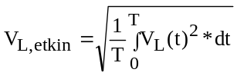olduğuna göre, bobinin uçları arasındaki gerilimin etkin değerini T=10 sn alarak hesaplayınız.
S2) 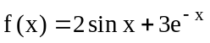 lineer olmayan denkleminin x=[0 2*pi] aralığındaki kökünü 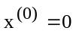 başlangıç koşulu altında (Newton Raphson yaklaşımını kullanarak) ikinci iterasyon adımı sonundaki 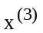 değerlerini elle hesaplayarak bulunuz (tüm hesaplamalar elle yapılacak matlab komutu kullanılmayacaktır).İkinci iterasyon sonunda aranılan köke ulaşılmakta mı dır, nedenini açıklayınız? (epsilon =0.001) alınız.
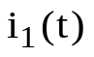
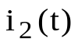
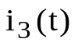
S3) Şekil 2'de verilen devrede A, B, C elemanları lineer olmayan dirençlerdir. Bu dirençlere ilişkin tanım bağıntıları ise
E=10 volt
B
C
D
aşağıda verilmiştir:

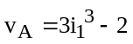 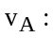A direncine ilişkin uç gerilimi
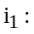A direncine ilişkin akım
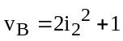 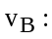B direncine ilişkin uç gerilimi
A
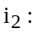B direncine ilişkin akım
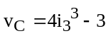 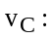C direncine ilişkin uç gerilimi
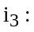C direncine ilişkin akım
Şekil 2
, ve akımlarını bulunuz.Yol gösterme: İki bağımsız göze Kirchhoff gerilim yasası ve D noktasına Kirchhoff akım yasası uygulayarak elde ettiğiniz üç adet denkleme matlab komutu (fsolve) uygulayınız. x0=[0.1 0 0] Amper alınız.

S4) x=[1,2,3,4,5,…..] sıfırdan büyük tam sayıları temsil etsin. i; x’in i. elemanını göstermek şartı ile;
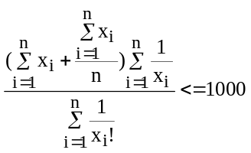
ifadesini sağlayan n değerini ve bu n değeri için yukarıdaki ifadenin sol tarafının aldığı değeri bulan bir matlab programı yazınız.
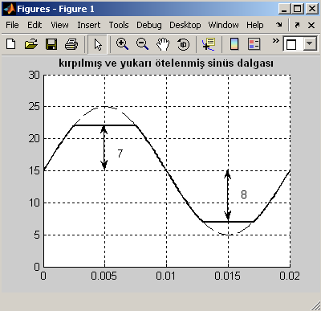
S5)
t=0:0.0001:0.02;
egri=10*sin(2*pi*50*t);
………………

Yukarıda yazılan program satırlarının altına öyle program satırları daha ilave ediniz ki, program çalıştırıldığında yanda görülen ve değerleri gösterilen hem düz ve hem de kesikli sinüzoidal dalga ele geçsin.

Sınav süresi 90 dakikadır. Sınavda kitap ve notlar açıktır. Bunlar masa üstünde ve üstüste
toplu olarak bulunacaktır. Barem: 20 /10 /20 /25/ 25. Sorular öğrencide kalacaktır.

Cevap 1)
t=0:0.0001:10;
L=2; R=1; to=L/R;
V_L_t=10*exp(-t/to);
plot(t,V_L_t) % sorunun a şıkkı bitti
V_L_ort=mean(V_L_t) %sorunun b şıkkı bitti
V_L_4saniye=10*exp(-4/to) %sorunun c şıkkı bitti
max_V_L_t=max(V_L_t) %sorunun d şıkkı bitti
u=find(V_L_t<=9 & V_L_t>=3);
talt=t(u(1)); tust=t(u(end)); fark=tust-talt % sorunun e şıkkı bitti
V_L_etkin=sqrt(mean(V_L_t.^2)) % sorunun f şıkkı bitti

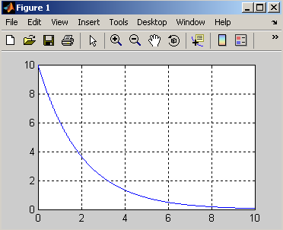

Yukarıda verilen matlab satırlarının uygulanması sonucunda elde edilen sonuç değerleri aşağıda verilmiştir;
>>
V_L_ort =
1.986554577767227
V_L_4saniye =
1.353352832366127
max_V_L_t =
10
fark =
2.197100000000000
V_L_etkin =
3.162269127110304
>>

Cevap 2) (9.11) eşitliğinden; 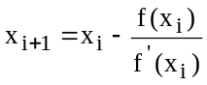 yazılırsa;
i=1 için
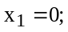 (ilk koşul)
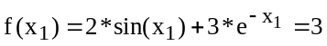
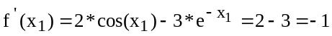
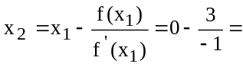3
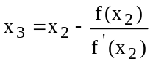; 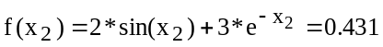;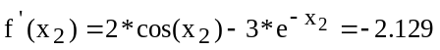
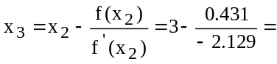3.202 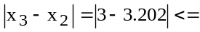epsilon olmadığı için iterasyon devam eder.

Cevap 3) Şekil 2’de sol göze Kirchhohh gerilim yasası uygulanırsa;

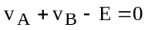

ve şekil 2’de sol göze Kirchhohh gerilim yasası uygulanırsa;

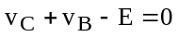

ve şekil 2’de D noktasına Kirchhohh akım yasası uygulanırsa;

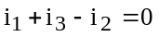

elde edilir. Elde edilen 3 adet eşitlik lineer olmayan denklem içerdiğinden fsolve komutu kullanılarak çözülebilir;
>> x0=[0.1 0 0];
>> [x,fonkdeger,kontrol]=fsolve(‘nonlineer’,x0)

Yukarıdaki command window satırlarında çalıştırılan alt program satırları ise aşağıda verilmiştir:

function F= nonlineer(X)
A=3*X(1)^3-2;
B=2*X(2)^2+1;
C=4*X(3)^3-3;
E=20;
F=[A+B-E; % sol göze KGY uygulandı
B+C-E; % sağ göze KGY uygulandı
X(1)-X(2)+X(3)]; % D noktasına KAY uygulandı

Yukarıda verilen program satırlarının uygulanması sonucunda elde edilen değerler aşağıda verilmiştir:

>>
x =
1.344072792110124 2.618746818692541 1.274674026582416
fonkdeger =
1.0e-012 *
0.035527136788005
0.170530256582424
-0.000222044604925
kontrol =
1 % sonucun doğru olduğunu belirtiyor

Cevap 4)

n=0;
ttoplam=0;
ort=0;
tcarp=0;
toplam=0;
sonuc=0;
while sonuc <= 1000
n=n+1;
toplam=toplam+n;
ttoplam=ttoplam+1/n;
ort=toplam/n;
tcarp=tcarp+1/prod(1:n);
cevap=sonuc; % bir önceki adımdaki sonuc degeri hafızaya alınıyor
sonuc=(toplam+ort)*ttoplam/tcarp
end
cevap
n-1

Önemli açıklama: Yukarıdaki satırlarda n’in son değerinde sonuç, 1000’i geçtiğinde program çalışmaya devam edecektir, zira n’in sondan bir önceki değeri için sonuc değeri 1000’in altında kaldığından program çalışmaya devam ederek n’i bir artıracaktır. Fakat n’in bu artışında sonuc, yeni iterasyon sonrasında 1000’i geçecektir ve bu durumda programın ön koşulu sağlanmamış olur. Bu nedenle 1000 sayısını geçen ilk sonuc değerinde n değeri 1 azaltılarak bir önceki sonuc değeri gerçek sonuc olarak yazdırılmalıdır. Sonucun bir önceki iterasyondaki değeri cevap olarak hafızada tutulduğu için aranan sonuç değeri cevap adlı değişken olacaktır. Aranan iterasyon sayısı ise n-1 olacaktır.

Cevap 5)

t=0:0.0001:0.02;
egri=10*sin(2*pi*50*t);
egri1=egri+15;
hold on
plot(t,egri1,'--')
axis([0 0.02 0 30])
aa=length(t);
for k=1:aa
if egri1(k)>=22
egri1(k)=22;
elseif egri1(k)<=7
egri1(k)=7;
end
end
plot(t,egri1)
title('kırpılmış ve yukarı ötelenmiş sinüs dalgası')
grid on

